
Marinierte Lachs Filets mit grünem Spargel auf Rucola Salat
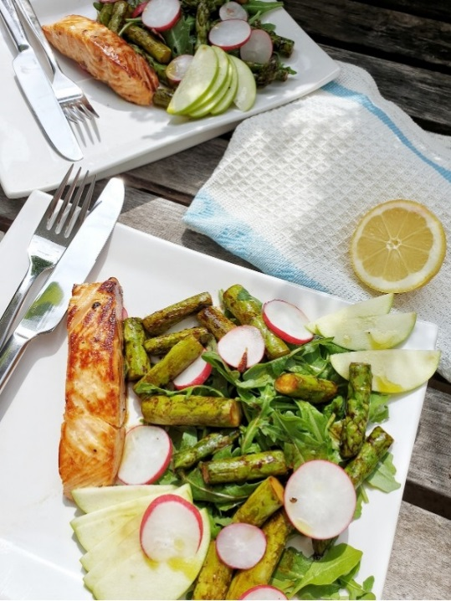
Zubereitungszeit: 35 Minuten
Schwierigkeitsgrad: Mittel

Zutaten für 2 Personen:

2 Lachs Filets
1 EL Honig
Zitronensaft
Paprikapulver
Chilliflocken
Salz
schwarzen Pfeffer

Salat :

80 g Rucola
200 g grünen Spargel
1/2 grünen Apfel
6 Radischen
1 EL Zitronensaft
1 EL Olivenöl
Balsamico Creme
Salz
Pfeffer
Olivenöl für die Pfanne

Zubereitung:
- Lachs auftauen lassen, kurz unter kaltem Wasser abspülen und trocken tupfen.

- Honig mit einem kleinen Spritzer Zitronensaft, Salz, Pfeffer, ein wenig Paprikapulver und Chilliflocken nach Geschmack würzen und verrühren. Die Lachs Filets damit bestreichen und einfach ziehen lassen solange man den Rest des Salats zubereitet.

- Grünen Spargel in mundgerechte Stücke schneiden und in etwas Olivenöl in einer Pfanne (mittlerer Temperatur) garen. Der Spargel braucht ca 5 bis 8 Minuten in der Pfanne. Dann mit Salz, Pfeffer und Balsamico Creme würzen und nochmal 2 Minuten schön durchziehen lassen. Spargel abkühlen lassen.

- Für den Salat: Rucola gewaschen, Radieschen und Apfel in dünne Scheiben schneiden und alles auf den Tellern anrichten. Aus Zitronensaft, Olivenöl, Salz und Pfeffer ein Dressing anrühren.

- Für den Lachs: Olivenöl in eine Pfanne geben und erwärmen. Lachs bei mittlerer Temperatur kurz von den Seiten abraten. Nicht zu lange und zu heiß anbraten, da der Honig schnell verbrennt und er Lachs zu dunkel wird. Lieber mit etwas Feingefühl und Geduld garen, es lohnt sich.

- Sobald der Lachs fertig ist, grünen Spargel und Lachs auf den Salat geben und mit dem Dressing beträufeln. Gleich servieren.

